|  |  |  |
| --- | --- | --- |
| КОМИТЕТ  РЕСПУБЛИКИ ТАТАРСТАН  ПО ОХРАНЕ ОБЪЕКТОВ КУЛЬТУРНОГО НАСЛЕДИЯ | 250px-Coat_of_Arms_of_Tatarstan | ТАТАРСТАН РЕСПУБЛИКАСЫНЫӉ МӘДӘНИ МИРАС ОБЪЕКТЛАРЫН САКЛАУ КОМИТЕТЫ |

**ПРИКАЗ БОЕРЫК**

|  |  |  |  |  |
| --- | --- | --- | --- | --- |
|  |  |  | № |  |

Об утверждении границ территории выявленного объекта культурного наследия, расположенного по адресу:   
Республика Татарстан, Тетюшский муниципальный район, г. Тетюши,   
ул. Горького, д. 36

В соответствии с Федеральным законом от 25 июня 2002 года № 73-ФЗ   
«Об объектах культурного наследия (памятниках истории и культуры) народов Российской Федерации», Законом Республики Татарстан от 1 апреля   
2005 года   № 60-ЗРТ «Об объектах культурного наследия в Республике Татарстан», в целях обеспечения сохранения и государственной охраны выявленного объекта культурного наследия и его территории, как объекта градостроительной деятельности особого регулирования п р и к а з ы в а ю:

1. Утвердить границы территории выявленного объекта культурного наследия, расположенного по адресу: Республика Татарстан, Тетюшский муниципальный район, г. Тетюши, ул. Горького, д. 36, согласно приложению к настоящему приказу.
2. Контроль за исполнением настоящего приказа оставляю за собой.

Председатель И.Н. Гущин

Приложение

к приказу Комитета

Республики Татарстан по охране объектов культурного наследия

от \_\_\_\_\_\_\_\_\_\_ 2025 года № \_\_\_\_\_

**Границы территории**

выявленного объекта культурного наследия, расположенного по адресу:

Республика Татарстан, Тетюшский муниципальный район, г. Тетюши,

ул. Горького, д. 36

Карта (схема) границ территории

выявленного объекта культурного наследия, расположенного по адресу:

Республика Татарстан, Тетюшский муниципальный район, г. Тетюши,

ул. Горького, д. 36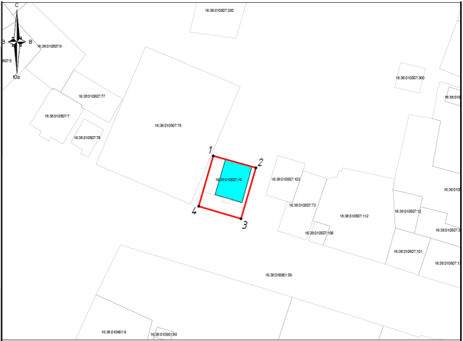Масштаб 1:1000

Условные обозначения:

|  |  |
| --- | --- |
|  | - граница территории выявленного объекта культурного наследия |
|  | - характерная точка границ территории выявленного объекта культурного наследия |
|  | - выявленный объект культурного наследия |
|  | - границы земельных участков по сведения ЕГРН |
| **16:38:010507:10** | - кадастровый номер земельного участка |

**Текстовое описание**

границ территории выявленного объекта культурного наследия, расположенного по адресу: Республика Татарстан, Тетюшский муниципальный район, г. Тетюши, ул. Горького, д. 36

Границы территории выявленного объекта культурного, расположенного по адресу: Республика Татарстан, Тетюшский муниципальный район, г. Тетюши,   
ул. Горького, д. 36, проходят:

|  |  |  |
| --- | --- | --- |
| Прохождение границы | | Описание прохождения границы |
| от точки | до точки |
| 1 | 2 | от точки 1, расположенной на северо-западном углу границы земельного участка 16:38:010507:10, в юго- восточном направлении вдоль границы земельного участка, на расстоянии 17,33 метра до точки 2; |
| 2 | 3 | от точки 2, расположенной на внутриквартальном пространстве, в юго-западном направлении вдоль выступающей части границы земельного участка 16:38:010507:10, на расстоянии 20,79 метра до точки 3; |
| 3 | 4 | от точки 3, расположенной на тротуаре ул. Горького,  в северо-западном направлении параллельно ул. Горького, на расстоянии 17,29 метра до точки 4; |
| 4 | 1 | от точки 4, расположенной на тротуаре ул. Горького,  в северо-восточном направлении вдоль границы земельного участка 16:38:010507:10, на расстоянии 20,57 метра до точки 1. |

**Таблица характерных точек**

границ территории выявленного объекта культурного наследия, расположенного по адресу: Республика Татарстан, Тетюшский муниципальный район, г. Тетюши, ул. Горького, д. 36

|  |  |  |
| --- | --- | --- |
| №  точки | Координаты точки в местной системе координат (МСК-16) | |
| X | Y |
| 1 | 380854.05 | 1287408.92 |
| 2 | 380849.38 | 1287425.61 |
| 3 | 380829.42 | 1287419.79 |
| 4 | 380834.29 | 1287403.20 |
| 1 | 380854.05 | 1287408.92 |